



**30-SDA - DESPACHO**

**CARTILLA DE FUNCIONARIO**

**MANDATO ELECTRÓNICO**

Tabla de contenido

**1.** **Acceso al Sistema** 3

**2.** **Mandato Electrónico** 4

**3.** **Estadísticas con Mandato Electrónico** 7

**Introducción**

En el presente manual, funcionario o jefe encontrará las pautas necesarias para poder interactuar dentro del aplicativo con mayor facilidad. El módulo SDA-Despacho "Mandato Electrónico" permite realizar las siguientes funcionalidades:

* Mandato Electrónico (Consultas)
* Estadísticas con Mandato Electrónico

**Objetivo**

Guiar al funcionario o jefe en el uso de las opciones disponibles en el aplicativo SDA-Despacho "Mandato Electrónico".

**Alcance**

Este manual está dirigido al usuario de la opción portal del funcionario Aduanero. El funcionario o jefe para acceder a la opción "Mandato Electrónico." debería tener usuario y clave, asimismo debería contar con el perfil y rol siguiente:

* Mandato Electrónico (Consultas)  
  + PERFILES:
    - ADUANA-JEFE-GRUPO
    - SUPERVISOR-DEL-REGIMEN
    - ADUANA-FUNCIONA-DESPACHO
* Estadísticas con Mandato Electrónico  
  + PERFILES:
    - ADUANA-JEFE-GRUPO
    - SUPERVISOR-DEL-REGIMEN
    - ADUANA-SUP-NORMATIVO
    - ADUANA-JEFE-NORMATIVO
  + ROLES
    - ADUANA-JEFE-NORMATIVO
    - ADUANA-JEFE-OPERATIVO

1. **Acceso al Sistema**

**Inicio de Sesión en Portal SUNAT en Línea**

El funcionario Aduanero ingresa con su usuario y clave otorgada por la SUNAT (Ver Fig.01).

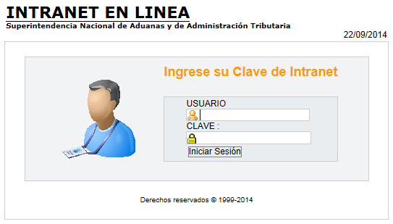  
Fig.01

**Ingreso a la opción: "Destinación Aduanera de Mercancías"** (Ver Fig.02).

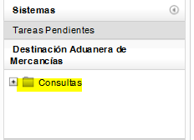  
Fig.02

Al seleccionar la opción "Mandato Electrónico", el sistema muestra la pantalla de búsqueda de la autorización (Ver Fig.03)

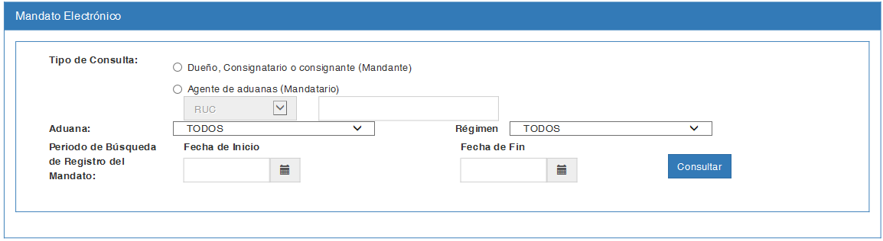Fig.03

1. **Mandato Electrónico**

|  |
| --- |
| **Esta opción permite consultar los Mandatos Electrónicos, que se han registrado o se han utilizado en una declaración y que se encuentren vigentes en el rango de periodo de búsqueda.**  **Para utilizar esta consulta es necesario tener a la mano el número de RUC del agente o del dueño, consignatario o consignante a consultar.** |

Para acceder a la opción hay que seguir los pasos indicados en el punto 1. Acceso al Sistema.

Seleccionar la opción "Mandato Electrónico" del menú /Portal Sunat en Línea/ Destinación Aduanera de Mercancías, a continuación el sistema mostrará la siguiente pantalla en la cual se podrá ingresar los filtros de la consulta. (Ver Fig.01).

 Fig.01

**El sistema realiza las siguientes validaciones**

- El tipo de consulta, el RUC y el periodo de búsqueda de Registro del Mandato son datos obligatorios (Ver Fig.02)

- El plazo máximo de las fechas de búsqueda es de un año calendario.

- Se aplican todos los criterios de búsqueda que se registren en el formulario.

- Si se indica Tipo de Consulta por Dueño, Consignatario o consignante (Mandante), el sistema buscará todas las autorizaciones a las que el Ruc ingresado ha delegado el despacho mediante el mandato.

- Si se indica Tipo de Consulta por Agente de aduanas (Mandatario), el sistema buscará todas las autorizaciones a las que el Ruc ingresado figura como el operador a quien le han delegado el despacho mediante el mandato electrónico.

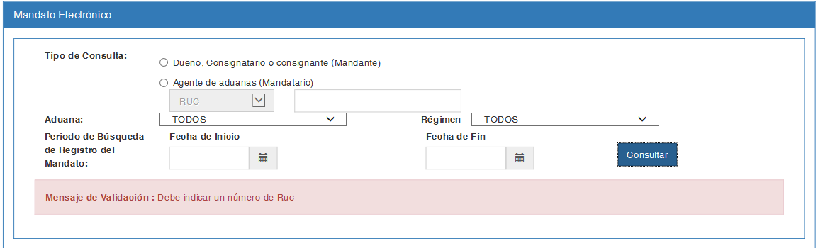Fig.02

**En caso de encontrar registros asociados, se mostrará la pantalla pudiendo ser exportados los datos en Excel:**

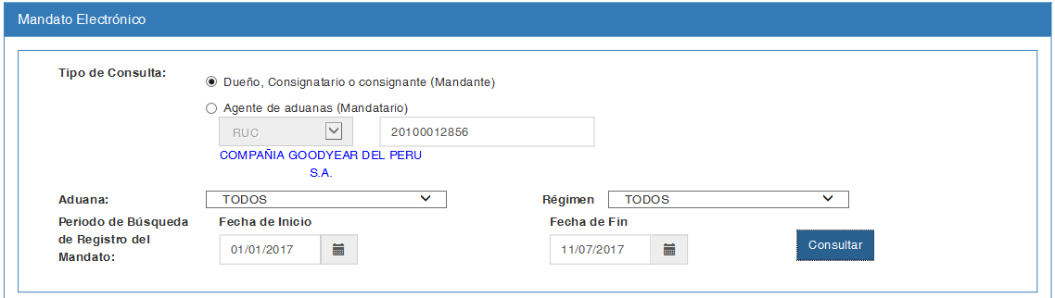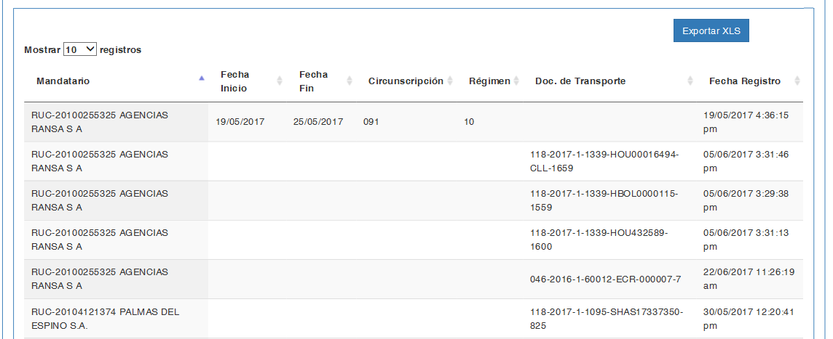

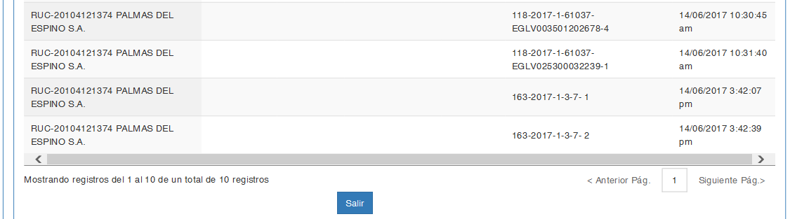

Fig.03

**En caso de no encontrar registros relacionados, se mostrará un mensaje.**

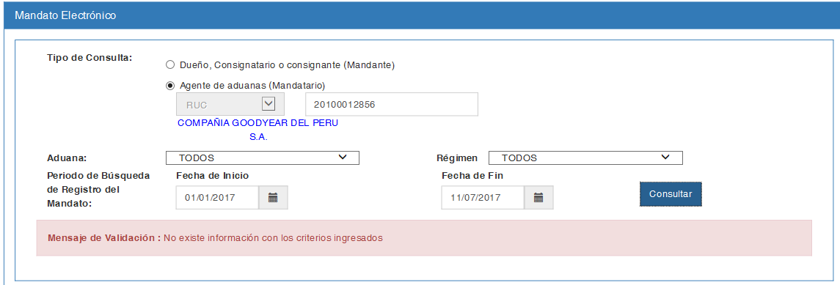 Fig.04

1. **Estadísticas con Mandato Electrónico**

|  |
| --- |
| **Esta opción permite consultar el total de los DAMs con respecto a su utilización de mandato electrónico por régimen y por aduana.**  **La relación de totales que se muestra corresponde a los filtros que se indiquen en la pantalla de consulta, considerando la fecha de registro de la declaración como referencia para el rango de búsqueda.** |

Para acceder a la opción hay que seguir los pasos indicados en el punto 1. Acceso al Sistema.

Seleccionar la opción "Estadísticas con Mandato Electrónico" del menú /Portal Sunat en Línea/ Destinación Aduanera de Mercancías, a continuación el sistema mostrará la siguiente pantalla en la cual se podrá ingresar los filtros para la consulta (Ver Fig.01).

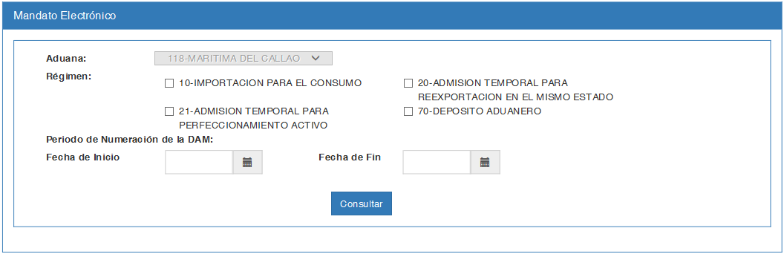 Fig.01

**El sistema realiza las siguientes validaciones**

- El régimen y periodo de búsqueda de Registro del Mandato son datos obligatorios (Ver Fig.02)

- El plazo máximo de las fechas de búsqueda es de un año fiscal.

- Se aplican todos los criterios de búsqueda que se registren en el formulario.

- Si se ingresó con el Rol ADUANA-JEFE-OPERATIVO, se visualiza solo la aduana asociado al usuario y la lista de aduanas deshabilitado (Ver Fig. 02)

- Si se ingresó con el Rol ADUANA-JEFE-NORMATIVO, se visualiza toda la lista de aduanas habilitadas para mandato, pudiendo seleccionar libremente una. (Ver Fig.03)

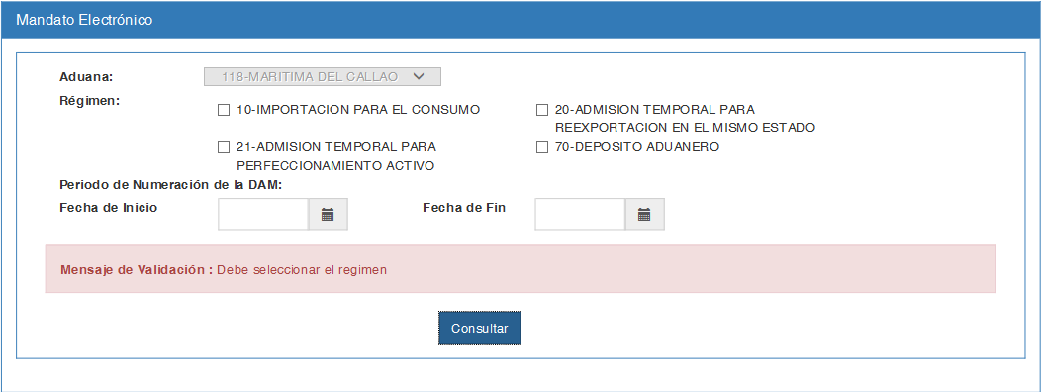Fig.02

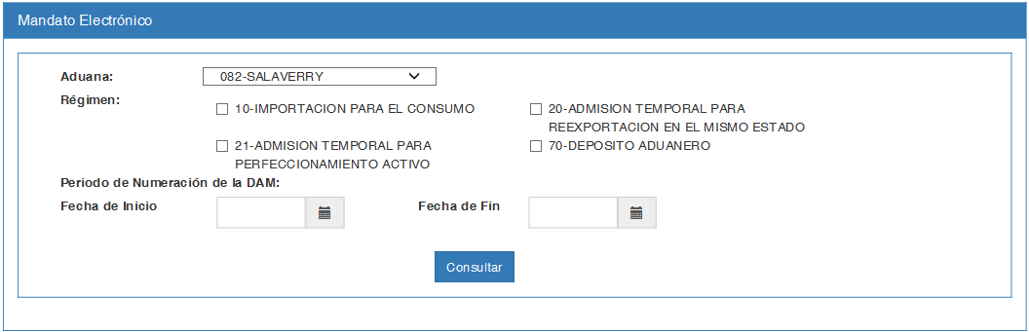

Fig.03

**En caso de encontrar registros asociados, se mostrará la pantalla de los resultados totales y el porcentaje de total de aduanas numeradas que han sido relacionadas a mandato electrónico.**

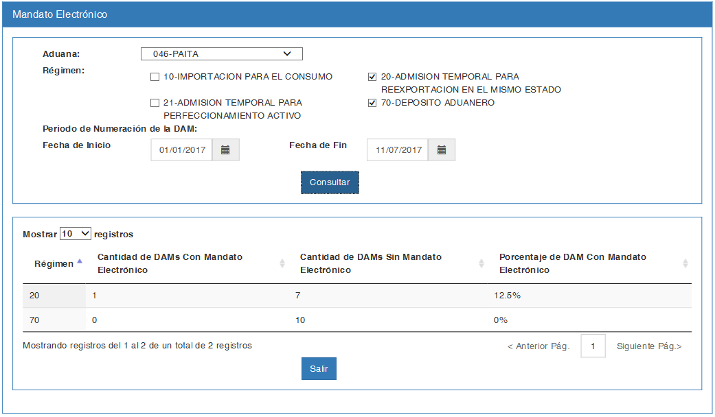Fig.04

**En caso de no encontrar registros relacionados, se mostrará un mensaje.**

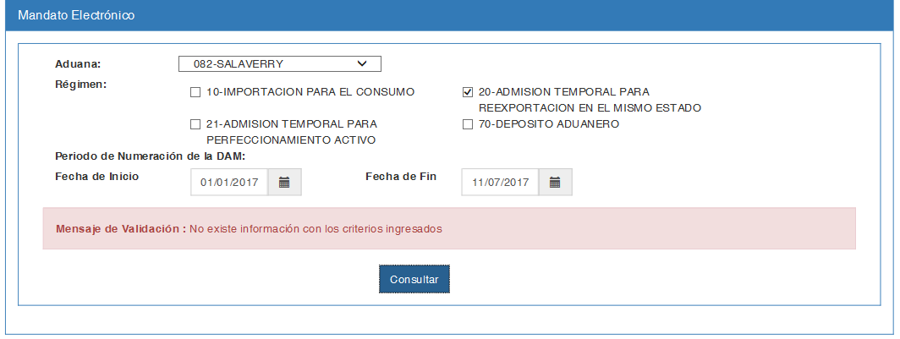Fig.05